DIVISIÓN FILTRACIÓN — CONTROL DE CALIDAD (COAs)
PRECOAT 14H
INFORME HISTÓRICO DE TENDENCIAS DE CALIDAD (2018 – 2024)
Lotes únicos auditados: 121 certificados validados (sin duplicados) | Período cubierto: 2018 – 2024 | Fecha de emisión: 17/10/2026
1. Resumen Estadístico de Parámetros de Calidad
La siguiente tabla consolida los indicadores estadísticos obligatorios (cantidad de lotes, promedio, desviación estándar, valor mínimo y valor máximo registrado) para cada parámetro analizado en los certificados de calidad de PRECOAT 14H.
Parámetro Analizado | Unidad | Lotes (n) | Promedio | Desv. Est. (σ) | CV (%) | Mínimo (Lote) | Máximo (Lote)
Permeabilidad | Darcy | 121 | 0,596 | 0,169 | 28,3% | 0,353 (L.202147) | 1,161 (L.202428)
Densidad Húmeda | g/cc | 121 | 0,385 | 0,027 | 7,1% | 0,32 (L.202231) | 0,468 (L.202225)
Retención Malla 150 Tyler | % | 121 | 17,324 | 0,443 | 2,6% | 16,51 (L.202414) | 18,9 (L.201847)
Humedad | % | 74 | 1,622 | 0,113 | 7% | 1,33 (L.202306) | 1,79 (L.202225)
Arsénico (OIV) | ppm | 121 | 2,231 | 0,188 | 8,4% | 2,01 (L.202218) | 2,9 (L.201811)
Hierro (OIV) | ppm | 121 | 166,917 | 10,852 | 6,5% | 141 (L.201942) | 206 (L.202024)
Metales Pesados - Pb (OIV) | ppm | 121 | 1 | 0 | 0% | 1 (L.201811) | 1 (L.201811)
2. Evolución de Promedios y Desvíos por Año
Año | Lotes (n) | Permeabilidad (Darcy)  Media ± σ [Mín–Máx] | Densidad Húmeda (g/cc)  Media ± σ [Mín–Máx] | Retención Malla 150 Tyler (%)  Media ± σ [Mín–Máx] | Humedad (%)  Media ± σ [Mín–Máx]
2018 | 10 | 0,481 ± 0,005 [0,475–0,493] | 0,381 ± 0,005 [0,372–0,389] | 18,54 ± 0,267 [18,2–18,9] | -
2019 | 12 | 0,474 ± 0,009 [0,461–0,484] | 0,367 ± 0,012 [0,351–0,381] | 17,483 ± 0,295 [17,1–17,9] | -
2020 | 11 | 0,545 ± 0,079 [0,47–0,674] | 0,377 ± 0,019 [0,35–0,403] | 17,676 ± 0,228 [17,11–17,91] | -
2021 | 14 | 0,464 ± 0,096 [0,353–0,582] | 0,405 ± 0,013 [0,37–0,417] | 17,111 ± 0,043 [17,02–17,16] | -
2022 | 28 | 0,627 ± 0,119 [0,401–0,731] | 0,387 ± 0,045 [0,32–0,468] | 17,212 ± 0,116 [17,01–17,44] | 1,586 ± 0,113 [1,39–1,79]
2023 | 21 | 0,645 ± 0,199 [0,453–0,956] | 0,391 ± 0,017 [0,361–0,417] | 17,093 ± 0,088 [17–17,3] | 1,58 ± 0,135 [1,33–1,78]
2024 | 25 | 0,72 ± 0,205 [0,402–1,161] | 0,38 ± 0,02 [0,34–0,425] | 17,044 ± 0,116 [16,51–17,13] | 1,698 ± 0,019 [1,61–1,71]
3. Gráficos de Tendencia y Conclusiones Analíticas por Parámetro
▪ Permeabilidad (Darcy)
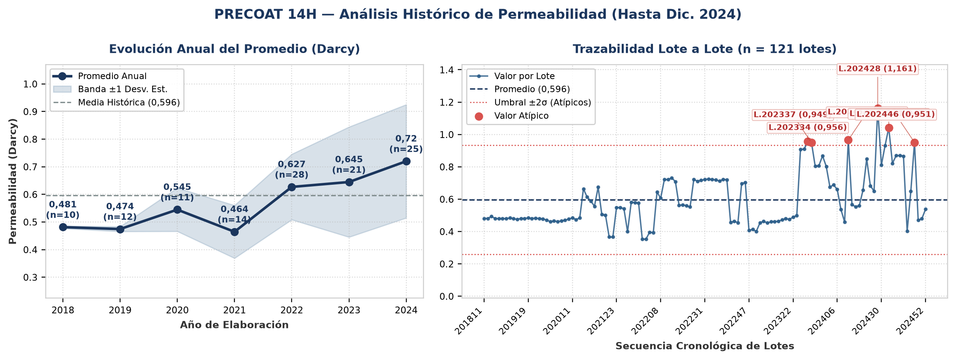
Evolución y tendencia: Sobre un total de 121 lotes únicos evaluados (2018–2024), el parámetro Permeabilidad registró una media histórica de 0,596 Darcy (±0,169 Darcy; CV = 28,3%), con mínimo de 0,353 Darcy (Lote 202147) y máximo de 1,161 Darcy (Lote 202428). La trayectoria interanual muestra una tendencia creciente del 49,6% entre el inicio de la serie en 2018 (0,481 Darcy) y el cierre en 2024 (0,72 Darcy). Al comparar por etapas operativas, se distingue un cambio de régimen entre el período 2018–2020 (media de etapa: 0,5 Darcy) y el período 2021–2024 (media de etapa: 0,614 Darcy, un 22,8% superior). Promedios anuales: 2018: 0,481 Darcy (n=10), 2019: 0,474 Darcy (n=12), 2020: 0,545 Darcy (n=11), 2021: 0,464 Darcy (n=14), 2022: 0,627 Darcy (n=28), 2023: 0,645 Darcy (n=21), 2024: 0,72 Darcy (n=25).
Detección de anomalías: Se identificaron 6 lotes con valores estadísticamente atípicos (fuera de la banda de normalidad μ ± 2σ = [0,259 ; 0,933] Darcy): Lote 202334 (Año 2023): 0,956 Darcy (2,1σ por encima de la media de 0,596 Darcy); Lote 202337 (Año 2023): 0,949 Darcy (2,1σ por encima de la media de 0,596 Darcy); Lote 202414 (Año 2024): 0,966 Darcy (2,2σ por encima de la media de 0,596 Darcy); Lote 202428 (Año 2024): 1,161 Darcy (3,4σ por encima de la media de 0,596 Darcy); Lote 202433 (Año 2024): 1,042 Darcy (2,6σ por encima de la media de 0,596 Darcy); Lote 202446 (Año 2024): 0,951 Darcy (2,1σ por encima de la media de 0,596 Darcy).
▪ Densidad Húmeda (g/cc)
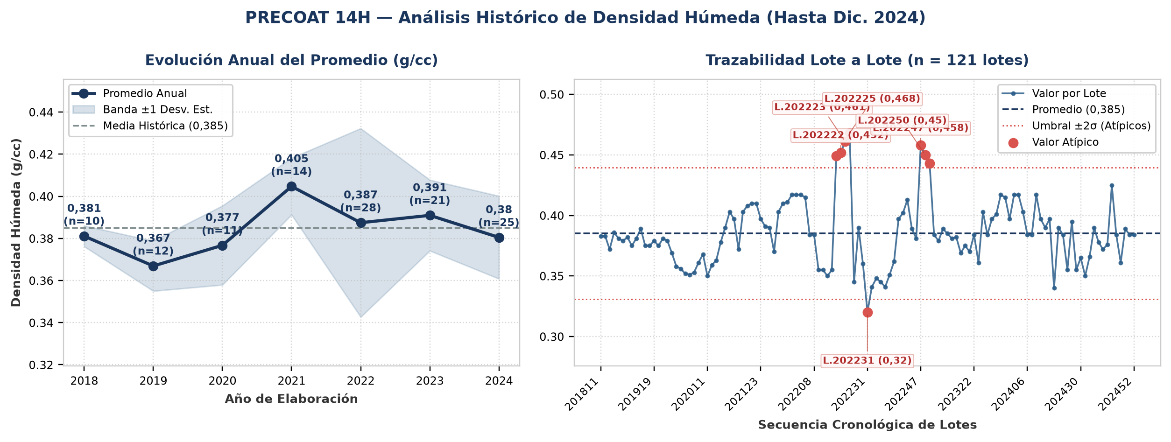
Evolución y tendencia: Sobre un total de 121 lotes únicos evaluados (2018–2024), el parámetro Densidad Húmeda registró una media histórica de 0,385 g/cc (±0,027 g/cc; CV = 7,1%), con mínimo de 0,32 g/cc (Lote 202231) y máximo de 0,468 g/cc (Lote 202225). La trayectoria interanual muestra un comportamiento general estable entre puntas (2018: 0,381 g/cc vs. 2024: 0,38 g/cc; variación neta de -0,2%). Comparando la etapa inicial (2018–2020: media 0,375 g/cc) frente a la etapa reciente (2021–2024: media 0,391 g/cc), el promedio se mantiene consistente sin saltos abruptos de nivel. Promedios anuales: 2018: 0,381 g/cc (n=10), 2019: 0,367 g/cc (n=12), 2020: 0,377 g/cc (n=11), 2021: 0,405 g/cc (n=14), 2022: 0,387 g/cc (n=28), 2023: 0,391 g/cc (n=21), 2024: 0,38 g/cc (n=25).
Detección de anomalías: Se identificaron 8 lotes con valores estadísticamente atípicos (fuera de la banda de normalidad μ ± 2σ = [0,331 ; 0,439] g/cc): Lote 202219 (Año 2022): 0,449 g/cc (2,4σ por encima de la media de 0,385 g/cc); Lote 202222 (Año 2022): 0,452 g/cc (2,5σ por encima de la media de 0,385 g/cc); Lote 202223 (Año 2022): 0,461 g/cc (2,8σ por encima de la media de 0,385 g/cc); Lote 202225 (Año 2022): 0,468 g/cc (3,1σ por encima de la media de 0,385 g/cc); Lote 202231 (Año 2022): 0,32 g/cc (2,4σ por debajo de la media de 0,385 g/cc); Lote 202247 (Año 2022): 0,458 g/cc (2,7σ por encima de la media de 0,385 g/cc); Lote 202250 (Año 2022): 0,45 g/cc (2,4σ por encima de la media de 0,385 g/cc); Lote 202251 (Año 2022): 0,443 g/cc (2,1σ por encima de la media de 0,385 g/cc).
▪ Retención Malla 150 Tyler (%)
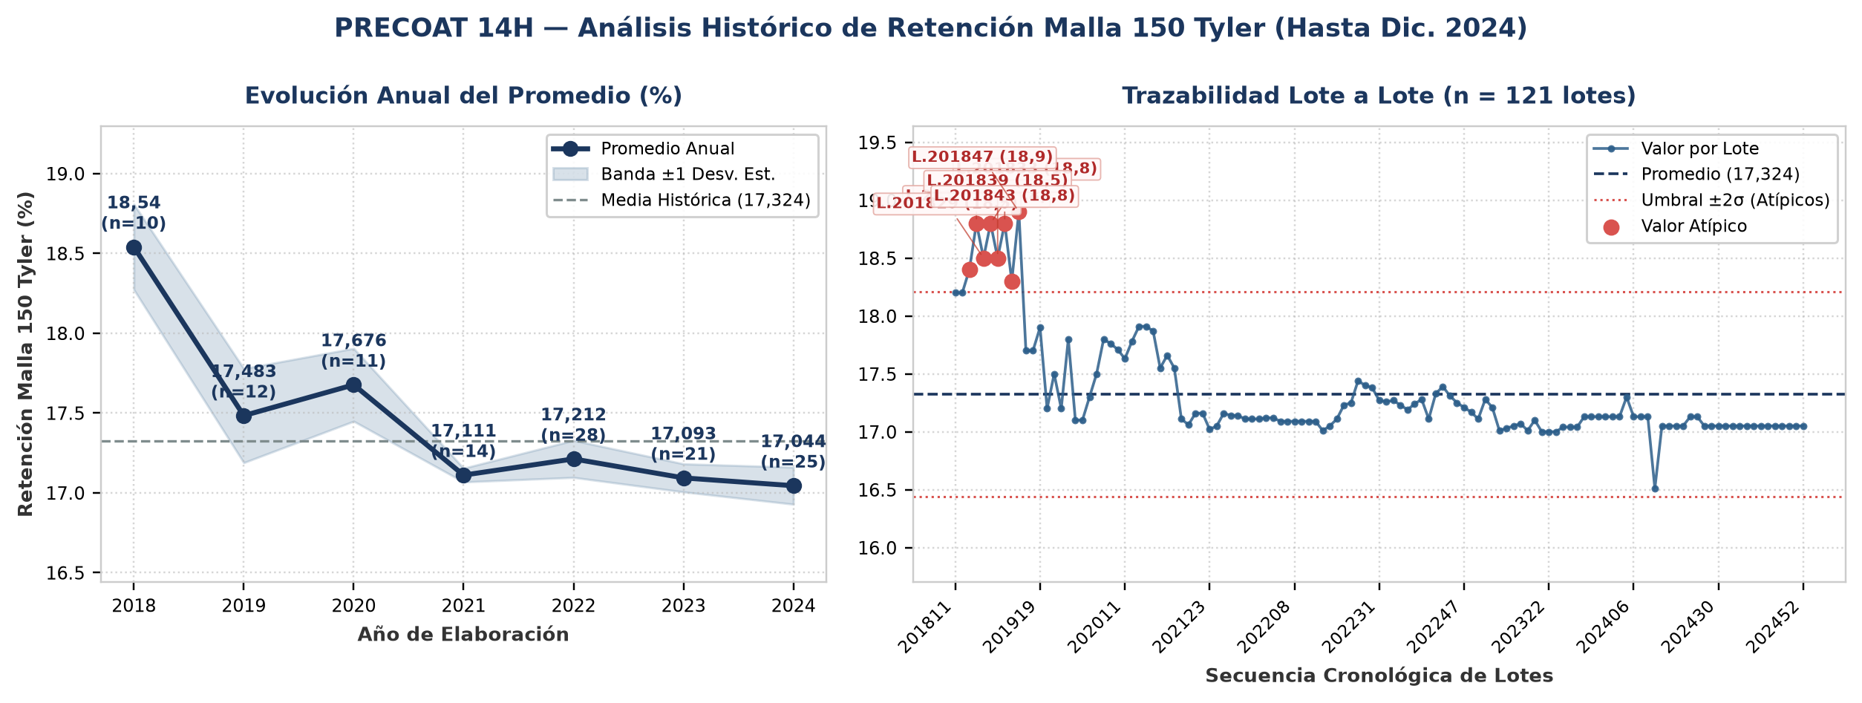
Evolución y tendencia: Sobre un total de 121 lotes únicos evaluados (2018–2024), el parámetro Retención Malla 150 Tyler registró una media histórica de 17,324 % (±0,443 %; CV = 2,6%), con mínimo de 16,51 % (Lote 202414) y máximo de 18,9 % (Lote 201847). La trayectoria interanual muestra una reducción progresiva de nivel del 8,1% desde 2018 (18,54 %) hacia 2024 (17,044 %). Comparando la etapa inicial (2018–2020: media 17,9 %) frente a la etapa reciente (2021–2024: media 17,115 %), el promedio se mantiene consistente sin saltos abruptos de nivel. Promedios anuales: 2018: 18,54 % (n=10), 2019: 17,483 % (n=12), 2020: 17,676 % (n=11), 2021: 17,111 % (n=14), 2022: 17,212 % (n=28), 2023: 17,093 % (n=21), 2024: 17,044 % (n=25).
Detección de anomalías: Se identificaron 8 lotes con valores estadísticamente atípicos (fuera de la banda de normalidad μ ± 2σ = [16,439 ; 18,209] %): Lote 201818 (Año 2018): 18,4 % (2,4σ por encima de la media de 17,324 %); Lote 201823 (Año 2018): 18,8 % (3,3σ por encima de la media de 17,324 %); Lote 201829 (Año 2018): 18,5 % (2,7σ por encima de la media de 17,324 %); Lote 201833 (Año 2018): 18,8 % (3,3σ por encima de la media de 17,324 %); Lote 201839 (Año 2018): 18,5 % (2,7σ por encima de la media de 17,324 %); Lote 201843 (Año 2018): 18,8 % (3,3σ por encima de la media de 17,324 %); Lote 201845 (Año 2018): 18,3 % (2,2σ por encima de la media de 17,324 %); Lote 201847 (Año 2018): 18,9 % (3,6σ por encima de la media de 17,324 %).
▪ Humedad (%)
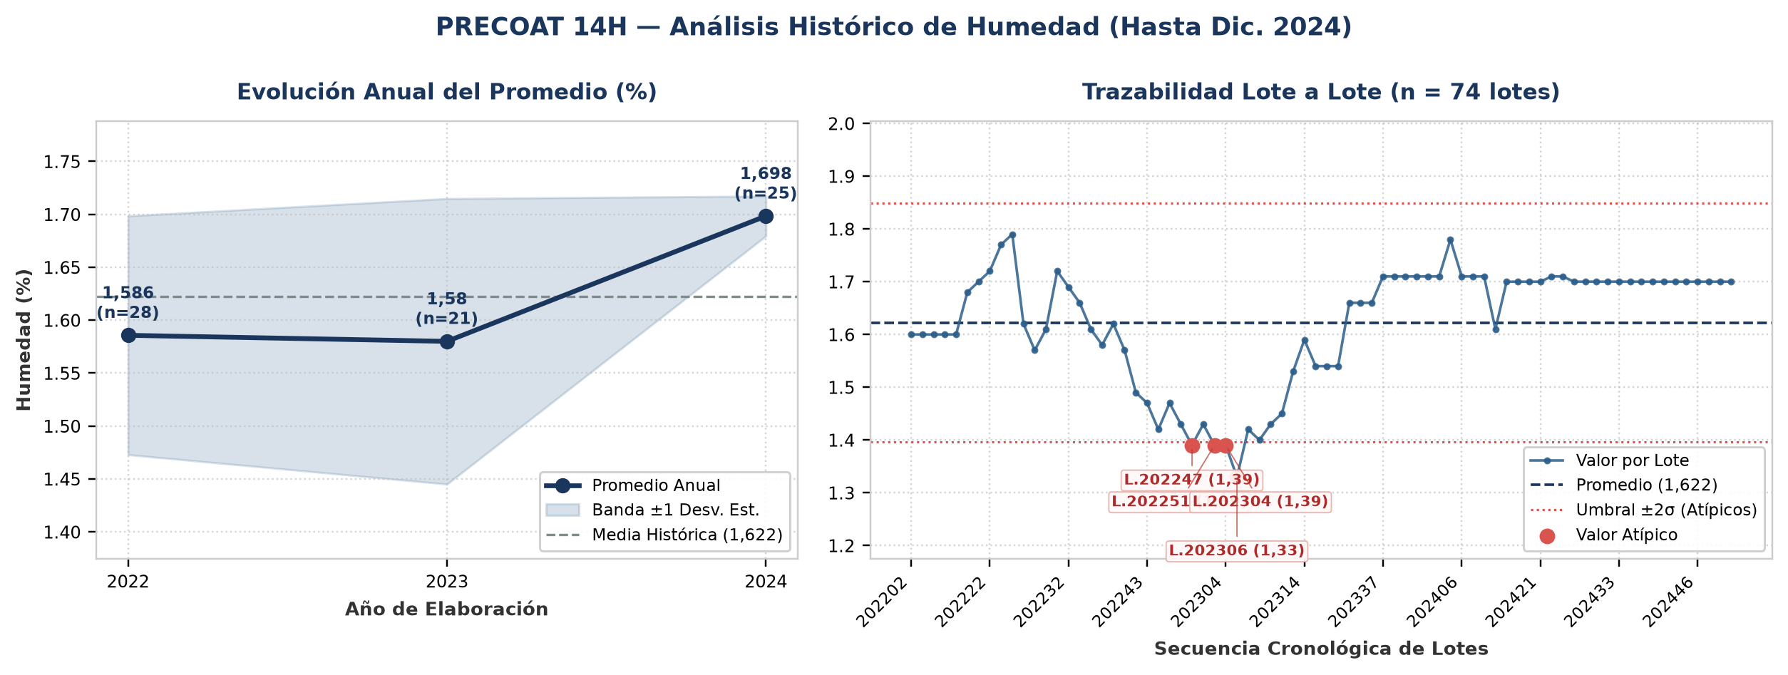
Evolución y tendencia: Sobre un total de 74 lotes únicos evaluados (2022–2024), el parámetro Humedad registró una media histórica de 1,622 % (±0,113 %; CV = 7%), con mínimo de 1,33 % (Lote 202306) y máximo de 1,79 % (Lote 202225). La trayectoria interanual muestra una tendencia creciente del 7,1% entre el inicio de la serie en 2022 (1,586 %) y el cierre en 2024 (1,698 %). Comparando la etapa inicial (2022: media 1,586 %) frente a la etapa reciente (2023–2024: media 1,639 %), el promedio se mantiene consistente sin saltos abruptos de nivel. Promedios anuales: 2022: 1,586 % (n=28), 2023: 1,58 % (n=21), 2024: 1,698 % (n=25).
Detección de anomalías: Se identificaron 4 lotes con valores estadísticamente atípicos (fuera de la banda de normalidad μ ± 2σ = [1,396 ; 1,849] %): Lote 202247 (Año 2022): 1,39 % (2,1σ por debajo de la media de 1,622 %); Lote 202251 (Año 2022): 1,39 % (2,1σ por debajo de la media de 1,622 %); Lote 202304 (Año 2023): 1,39 % (2,1σ por debajo de la media de 1,622 %); Lote 202306 (Año 2023): 1,33 % (2,6σ por debajo de la media de 1,622 %).
▪ Arsénico (OIV) (ppm)
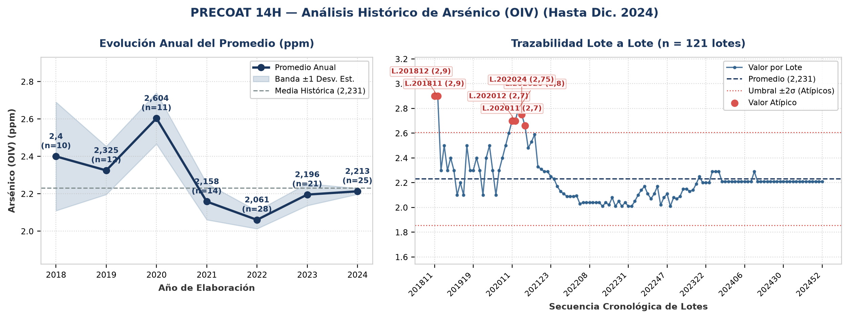
Evolución y tendencia: Sobre un total de 121 lotes únicos evaluados (2018–2024), el parámetro Arsénico (OIV) registró una media histórica de 2,231 ppm (±0,188 ppm; CV = 8,4%), con mínimo de 2,01 ppm (Lote 202218) y máximo de 2,9 ppm (Lote 201811). La trayectoria interanual muestra una reducción progresiva de nivel del 7,8% desde 2018 (2,4 ppm) hacia 2024 (2,213 ppm). Al comparar por etapas operativas, se distingue un cambio de régimen entre el período 2018–2020 (media de etapa: 2,443 ppm) y el período 2021–2024 (media de etapa: 2,157 ppm, un 11,7% inferior). Promedios anuales: 2018: 2,4 ppm (n=10), 2019: 2,325 ppm (n=12), 2020: 2,604 ppm (n=11), 2021: 2,158 ppm (n=14), 2022: 2,061 ppm (n=28), 2023: 2,196 ppm (n=21), 2024: 2,213 ppm (n=25).
Detección de anomalías: Se identificaron 7 lotes con valores estadísticamente atípicos (fuera de la banda de normalidad μ ± 2σ = [1,855 ; 2,606] ppm): Lote 201811 (Año 2018): 2,9 ppm (3,6σ por encima de la media de 2,231 ppm); Lote 201812 (Año 2018): 2,9 ppm (3,6σ por encima de la media de 2,231 ppm); Lote 202011 (Año 2020): 2,7 ppm (2,5σ por encima de la media de 2,231 ppm); Lote 202012 (Año 2020): 2,7 ppm (2,5σ por encima de la media de 2,231 ppm); Lote 202020 (Año 2020): 2,8 ppm (3σ por encima de la media de 2,231 ppm); Lote 202024 (Año 2020): 2,75 ppm (2,8σ por encima de la media de 2,231 ppm); Lote 202029 (Año 2020): 2,66 ppm (2,3σ por encima de la media de 2,231 ppm).
▪ Hierro (OIV) (ppm)
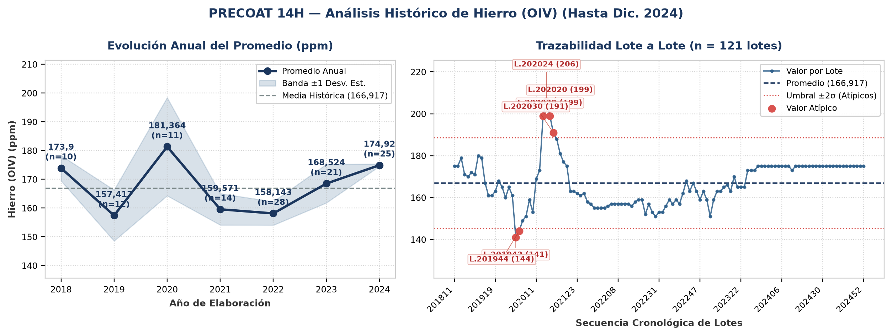
Evolución y tendencia: Sobre un total de 121 lotes únicos evaluados (2018–2024), el parámetro Hierro (OIV) registró una media histórica de 166,917 ppm (±10,852 ppm; CV = 6,5%), con mínimo de 141 ppm (Lote 201942) y máximo de 206 ppm (Lote 202024). La trayectoria interanual muestra un comportamiento general estable entre puntas (2018: 173,9 ppm vs. 2024: 174,92 ppm; variación neta de 0,6%). Comparando la etapa inicial (2018–2020: media 170,893 ppm) frente a la etapa reciente (2021–2024: media 165,29 ppm), el promedio se mantiene consistente sin saltos abruptos de nivel. Promedios anuales: 2018: 173,9 ppm (n=10), 2019: 157,417 ppm (n=12), 2020: 181,364 ppm (n=11), 2021: 159,571 ppm (n=14), 2022: 158,143 ppm (n=28), 2023: 168,524 ppm (n=21), 2024: 174,92 ppm (n=25).
Detección de anomalías: Se identificaron 6 lotes con valores estadísticamente atípicos (fuera de la banda de normalidad μ ± 2σ = [145,214 ; 188,621] ppm): Lote 201942 (Año 2019): 141 ppm (2,4σ por debajo de la media de 166,917 ppm); Lote 201944 (Año 2019): 144 ppm (2,1σ por debajo de la media de 166,917 ppm); Lote 202020 (Año 2020): 199 ppm (3σ por encima de la media de 166,917 ppm); Lote 202024 (Año 2020): 206 ppm (3,6σ por encima de la media de 166,917 ppm); Lote 202029 (Año 2020): 199 ppm (3σ por encima de la media de 166,917 ppm); Lote 202030 (Año 2020): 191 ppm (2,2σ por encima de la media de 166,917 ppm).
▪ Metales Pesados - Pb (OIV) (ppm)
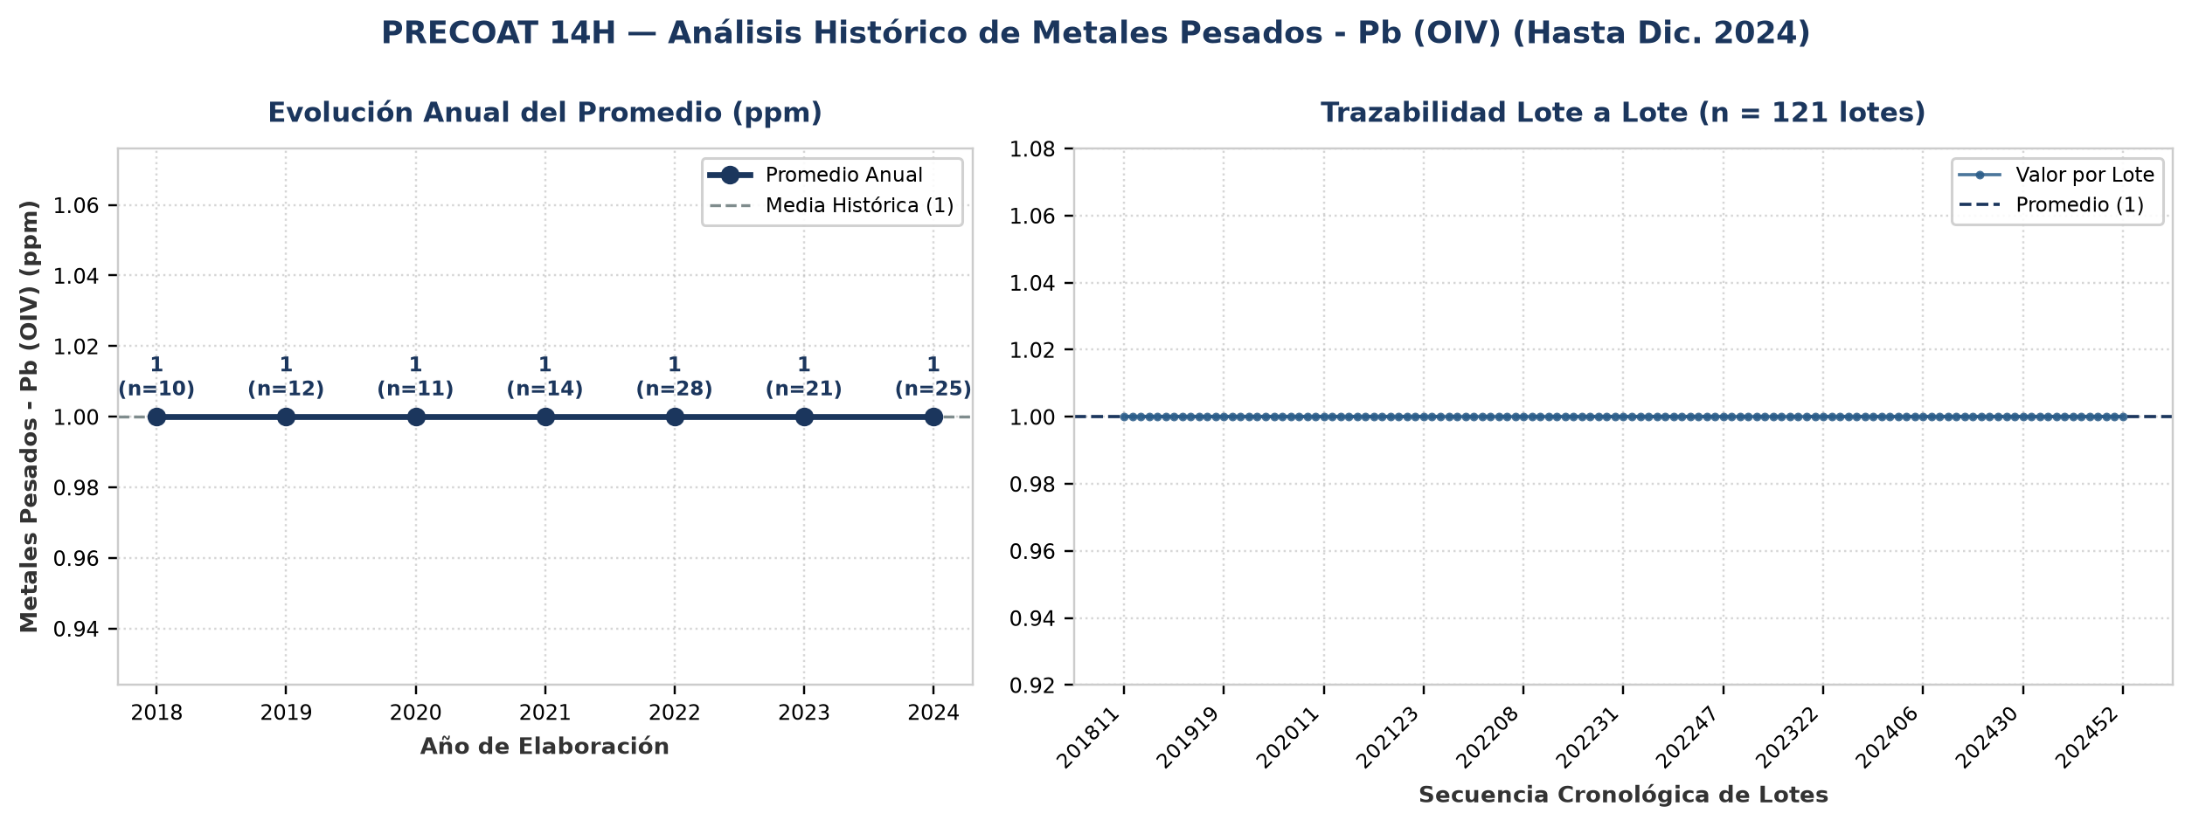
Evolución y tendencia: Sobre un total de 121 lotes únicos evaluados (2018–2024), el parámetro Metales Pesados - Pb (OIV) registró una media histórica de 1 ppm (±0 ppm; CV = 0%), con mínimo de 1 ppm (Lote 201811) y máximo de 1 ppm (Lote 201811). La trayectoria interanual muestra un comportamiento general estable entre puntas (2018: 1 ppm vs. 2024: 1 ppm; variación neta de 0%). Comparando la etapa inicial (2018–2020: media 1 ppm) frente a la etapa reciente (2021–2024: media 1 ppm), el promedio se mantiene consistente sin saltos abruptos de nivel. Promedios anuales: 2018: 1 ppm (n=10), 2019: 1 ppm (n=12), 2020: 1 ppm (n=11), 2021: 1 ppm (n=14), 2022: 1 ppm (n=28), 2023: 1 ppm (n=21), 2024: 1 ppm (n=25).
Detección de anomalías: No se registraron anomalías ni valores atípicos fuera del umbral estadístico (±2σ); el 100% de los lotes se mantuvo dentro de la banda normal de proceso.
4. Anexo: Base de Datos Consolidada de Certificados (121 Lotes)
Lote | Año | Fecha | Permeabilidad  (Darcy) | Densidad Húmeda  (g/cc) | Retención Malla 150 Tyler  (%) | Humedad  (%) | Arsénico (OIV)  (ppm) | Hierro (OIV)  (ppm) | Metales Pesados - Pb (OIV)  (ppm) | Cliente
201811 | 2018 | - | 0,481 | 0,383 | 18,2 | - | 2,9 | 175 | 1 | -
201812 | 2018 | - | 0,481 | 0,383 | 18,2 | - | 2,9 | 175 | 1 | -
201818 | 2018 | - | 0,493 | 0,372 | 18,4 | - | 2,3 | 179 | 1 | -
201823 | 2018 | - | 0,481 | 0,386 | 18,8 | - | 2,5 | 171 | 1 | -
201829 | 2018 | - | 0,479 | 0,381 | 18,5 | - | 2,3 | 170 | 1 | -
201833 | 2018 | - | 0,481 | 0,379 | 18,8 | - | 2,4 | 172 | 1 | -
201839 | 2018 | - | 0,479 | 0,382 | 18,5 | - | 2,3 | 171 | 1 | -
201843 | 2018 | - | 0,484 | 0,375 | 18,8 | - | 2,1 | 180 | 1 | -
201845 | 2018 | - | 0,479 | 0,381 | 18,3 | - | 2,2 | 179 | 1 | -
201847 | 2018 | - | 0,475 | 0,389 | 18,9 | - | 2,1 | 167 | 1 | -
713 | 2019 | - | 0,481 | 0,375 | 17,7 | - | 2,5 | 161 | 1 | ENAV
201909 | 2019 | - | 0,481 | 0,375 | 17,7 | - | 2,3 | 161 | 1 | -
201919 | 2019 | 10/05/2019 | 0,484 | 0,379 | 17,9 | - | 2,3 | 163 | 1 | -
201920 | 2019 | 15/05/2019 | 0,481 | 0,375 | 17,2 | - | 2,4 | 168 | 1 | -
201928 | 2019 | 15/05/2019 | 0,483 | 0,381 | 17,5 | - | 2,3 | 165 | 1 | -
201929 | 2019 | 17/07/2019 | 0,48 | 0,379 | 17,2 | - | 2,1 | 160 | 1 | -
201936 | 2019 | 05/09/2019 | 0,478 | 0,369 | 17,8 | - | 2,4 | 165 | 1 | -
201940 | 2019 | 02/10/2019 | 0,471 | 0,358 | 17,1 | - | 2,5 | 161 | 1 | JUGOS Y VINOS SA
201942 | 2019 | 16/10/2019 | 0,461 | 0,356 | 17,1 | - | 2,3 | 141 | 1 | -
201944 | 2019 | 29/10/2019 | 0,465 | 0,352 | 17,3 | - | 2,1 | 144 | 1 | -
201945 | 2019 | 11/11/2019 | 0,462 | 0,351 | 17,5 | - | 2,3 | 149 | 1 | -
201949 | 2019 | 06/12/2019 | 0,465 | 0,353 | 17,8 | - | 2,4 | 151 | 1 | -
202005 | 2020 | 03/02/2020 | 0,47 | 0,361 | 17,76 | - | 2,5 | 159 | 1 | -
202007 | 2020 | 11/02/2020 | 0,477 | 0,368 | 17,71 | - | 2,6 | 153 | 1 | -
202011 | 2020 | 16/03/2020 | 0,485 | 0,35 | 17,63 | - | 2,7 | 169 | 1 | -
202012 | 2020 | 19/03/2020 | 0,473 | 0,359 | 17,78 | - | 2,7 | 173 | 1 | -
202020 | 2020 | 14/05/2020 | 0,485 | 0,363 | 17,91 | - | 2,8 | 199 | 1 | -
202024 | 2020 | 24/06/2020 | 0,664 | 0,378 | 17,91 | - | 2,75 | 206 | 1 | -
202029 | 2020 | 15/07/2020 | 0,613 | 0,39 | 17,87 | - | 2,66 | 199 | 1 | -
202030 | 2020 | 21/07/2020 | 0,589 | 0,403 | 17,55 | - | 2,48 | 191 | 1 | -
202033 | 2020 | 11/08/2020 | 0,556 | 0,397 | 17,66 | - | 2,53 | 188 | 1 | -
202042 | 2020 | 20/10/2020 | 0,674 | 0,372 | 17,55 | - | 2,59 | 181 | 1 | -
202043 | 2020 | 26/10/2020 | 0,505 | 0,403 | 17,11 | - | 2,33 | 177 | 1 | -
202108 | 2021 | 26/02/2021 | 0,501 | 0,408 | 17,06 | - | 2,31 | 175 | 1 | -
202117 | 2021 | 04/05/2021 | 0,366 | 0,41 | 17,16 | - | 2,29 | 163 | 1 | -
202121 | 2021 | 27/05/2021 | 0,366 | 0,41 | 17,16 | - | 2,29 | 163 | 1 | -
202123 | 2021 | 07/06/2021 | 0,549 | 0,397 | 17,02 | - | 2,25 | 162 | 1 | -
202125 | 2021 | 25/06/2021 | 0,547 | 0,391 | 17,05 | - | 2,23 | 161 | 1 | -
202128 | 2021 | 15/06/2021 | 0,542 | 0,39 | 17,16 | - | 2,17 | 162 | 1 | -
202137 | 2021 | 17/09/2021 | 0,399 | 0,37 | 17,14 | - | 2,13 | 158 | 1 | -
202139 | 2021 | 30/09/2021 | 0,582 | 0,403 | 17,14 | - | 2,11 | 157 | 1 | -
202140 | 2021 | 06/10/2021 | 0,579 | 0,41 | 17,11 | - | 2,09 | 155 | 1 | -
202145 | 2021 | 12/11/2021 | 0,576 | 0,411 | 17,11 | - | 2,09 | 155 | 1 | -
202147 | 2021 | 03/12/2021 | 0,353 | 0,417 | 17,11 | - | 2,09 | 155 | 1 | -
202148 | 2021 | 03/12/2021 | 0,353 | 0,417 | 17,12 | - | 2,095 | 155 | 1 | -
202150 | 2021 | 15/12/2021 | 0,396 | 0,417 | 17,12 | - | 2,03 | 156 | 1 | -
202152 | 2021 | 29/12/2021 | 0,393 | 0,415 | 17,09 | - | 2,04 | 157 | 1 | -
202202 | 2022 | 02/02/2022 | 0,644 | 0,384 | 17,09 | 1,6 | 2,04 | 157 | 1 | -
202208 | 2022 | 21/02/2022 | 0,606 | 0,384 | 17,09 | 1,6 | 2,04 | 157 | 1 | -
202212 | 2022 | 29/03/2022 | 0,721 | 0,355 | 17,09 | 1,6 | 2,04 | 157 | 1 | -
202214 | 2022 | 05/04/2022 | 0,721 | 0,355 | 17,09 | 1,6 | 2,04 | 157 | 1 | -
202216 | 2022 | 26/04/2022 | 0,731 | 0,35 | 17,09 | 1,6 | 2,04 | 157 | 1 | -
202218 | 2022 | 06/05/2022 | 0,709 | 0,355 | 17,01 | 1,68 | 2,01 | 156 | 1 | -
202219 | 2022 | 31/05/2022 | 0,562 | 0,449 | 17,05 | 1,7 | 2,04 | 158 | 1 | -
202222 | 2022 | 01/06/2022 | 0,565 | 0,452 | 17,11 | 1,72 | 2,02 | 159 | 1 | -
202223 | 2022 | 09/06/2022 | 0,559 | 0,461 | 17,23 | 1,77 | 2,08 | 159 | 1 | -
202225 | 2022 | 23/06/2022 | 0,552 | 0,468 | 17,25 | 1,79 | 2,01 | 152 | 1 | -
202226 | 2022 | 28/06/2022 | 0,722 | 0,345 | 17,44 | 1,62 | 2,05 | 157 | 1 | -
202229 | 2022 | 21/07/2022 | 0,711 | 0,39 | 17,4 | 1,57 | 2,01 | 153 | 1 | -
202230 | 2022 | 01/08/2022 | 0,717 | 0,36 | 17,38 | 1,61 | 2,04 | 151 | 1 | -
202231 | 2022 | 03/08/2022 | 0,721 | 0,32 | 17,27 | 1,72 | 2,01 | 153 | 1 | -
202232 | 2022 | 17/08/2022 | 0,725 | 0,341 | 17,26 | 1,69 | 2,01 | 153 | 1 | -
202233 | 2022 | 19/08/2022 | 0,721 | 0,348 | 17,27 | 1,66 | 2,05 | 156 | 1 | -
202236 | 2022 | 12/09/2022 | 0,719 | 0,345 | 17,23 | 1,61 | 2,1 | 159 | 1 | -
202237 | 2022 | 14/09/2022 | 0,712 | 0,341 | 17,19 | 1,58 | 2,14 | 157 | 1 | -
202238 | 2022 | 23/09/2022 | 0,723 | 0,351 | 17,24 | 1,62 | 2,17 | 159 | 1 | -
202239 | 2022 | 28/09/2022 | 0,719 | 0,362 | 17,28 | 1,57 | 2,11 | 157 | 1 | -
202241 | 2022 | 12/10/2022 | 0,457 | 0,397 | 17,11 | 1,49 | 2,07 | 162 | 1 | -
202243 | 2022 | 25/10/2022 | 0,463 | 0,402 | 17,33 | 1,47 | 2,11 | 168 | 1 | -
202244 | 2022 | 02/11/2022 | 0,455 | 0,413 | 17,39 | 1,42 | 2,17 | 163 | 1 | -
202245 | 2022 | 09/11/2022 | 0,695 | 0,389 | 17,31 | 1,47 | 2,02 | 167 | 1 | -
202246 | 2022 | 16/11/2022 | 0,703 | 0,381 | 17,25 | 1,43 | 2,08 | 163 | 1 | -
202247 | 2022 | 22/11/2022 | 0,407 | 0,458 | 17,21 | 1,39 | 2,11 | 159 | 1 | -
202250 | 2022 | 13/12/2022 | 0,413 | 0,45 | 17,17 | 1,43 | 2,01 | 163 | 1 | -
202251 | 2022 | 23/12/2022 | 0,401 | 0,443 | 17,11 | 1,39 | 2,08 | 159 | 1 | -
202304 | 2023 | 27/01/2023 | 0,454 | 0,384 | 17,28 | 1,39 | 2,07 | 151 | 1 | -
202306 | 2023 | 09/02/2023 | 0,463 | 0,379 | 17,21 | 1,33 | 2,09 | 159 | 1 | -
202308 | 2023 | 22/02/2023 | 0,453 | 0,389 | 17,01 | 1,42 | 2,15 | 163 | 1 | -
202310 | 2023 | 13/03/2023 | 0,46 | 0,385 | 17,03 | 1,4 | 2,15 | 163 | 1 | -
202311 | 2023 | 17/03/2023 | 0,462 | 0,381 | 17,05 | 1,43 | 2,13 | 165 | 1 | -
202312 | 2023 | 22/03/2023 | 0,463 | 0,382 | 17,07 | 1,45 | 2,14 | 166 | 1 | -
202313 | 2023 | 30/03/2023 | 0,472 | 0,369 | 17,01 | 1,53 | 2,19 | 163 | 1 | -
202314 | 2023 | 30/03/2023 | 0,48 | 0,375 | 17,1 | 1,59 | 2,25 | 170 | 1 | -
202316 | 2023 | 20/04/2023 | 0,475 | 0,37 | 17 | 1,54 | 2,2 | 165 | 1 | -
202322 | 2023 | 30/05/2023 | 0,489 | 0,384 | 17 | 1,54 | 2,2 | 165 | 1 | -
202325 | 2023 | 26/06/2023 | 0,499 | 0,361 | 17 | 1,54 | 2,2 | 165 | 1 | -
202327 | 2023 | 04/07/2023 | 0,907 | 0,403 | 17,04 | 1,66 | 2,29 | 173 | 1 | -
202329 | 2023 | 20/07/2023 | 0,91 | 0,384 | 17,04 | 1,66 | 2,29 | 173 | 1 | -
202334 | 2023 | 24/08/2023 | 0,956 | 0,397 | 17,04 | 1,66 | 2,29 | 173 | 1 | -
202337 | 2023 | 08/09/2023 | 0,949 | 0,401 | 17,13 | 1,71 | 2,21 | 175 | 1 | -
202338 | 2023 | 19/09/2023 | 0,804 | 0,417 | 17,13 | 1,71 | 2,21 | 175 | 1 | -
202339 | 2023 | 19/09/2023 | 0,806 | 0,415 | 17,13 | 1,71 | 2,21 | 175 | 1 | -
202343 | 2023 | 30/10/2023 | 0,868 | 0,397 | 17,13 | 1,71 | 2,21 | 175 | 1 | -
202346 | 2023 | 15/11/2023 | 0,803 | 0,417 | 17,13 | 1,71 | 2,21 | 175 | 1 | -
202349 | 2023 | 03/12/2023 | 0,676 | 0,417 | 17,13 | 1,71 | 2,21 | 175 | 1 | -
202351 | 2023 | 21/12/2023 | 0,688 | 0,403 | 17,3 | 1,78 | 2,21 | 175 | 1 | -
202406 | 2024 | 16/02/2024 | 0,66 | 0,384 | 17,13 | 1,71 | 2,21 | 175 | 1 | ARCOR / INGRECOR
202409 | 2024 | 27/02/2023 | 0,536 | 0,384 | 17,13 | 1,71 | 2,21 | 175 | 1 | -
202412 | 2024 | 06/03/2024 | 0,459 | 0,417 | 17,13 | 1,71 | 2,21 | 175 | 1 | ARCOR / INGRECOR
202414 | 2024 | 04/04/2024 | 0,966 | 0,397 | 16,51 | 1,61 | 2,29 | 173 | 1 | ARCOR / INGRECOR
202417 | 2024 | 23/04/2024 | 0,566 | 0,39 | 17,05 | 1,7 | 2,21 | 175 | 1 | -
202418 | 2024 | 30/04/2024 | 0,553 | 0,397 | 17,05 | 1,7 | 2,21 | 175 | 1 | ARCOR / INGRECOR
202420 | 2024 | 21/05/2024 | 0,56 | 0,34 | 17,05 | 1,7 | 2,21 | 175 | 1 | ARCOR / INGRECOR
202421 | 2024 | 22/05/2024 | 0,656 | 0,39 | 17,05 | 1,7 | 2,21 | 175 | 1 | ARCOR / INGRECOR
202422 | 2024 | 05/06/2024 | 0,849 | 0,384 | 17,13 | 1,71 | 2,21 | 175 | 1 | ARCOR / INGRECOR
202423 | 2024 | 12/06/2024 | 0,682 | 0,355 | 17,13 | 1,71 | 2,21 | 175 | 1 | ARCOR / INGRECOR
202427 | 2024 | 04/07/2024 | 0,65 | 0,395 | 17,05 | 1,7 | 2,21 | 175 | 1 | -
202428 | 2024 | 23/07/2024 | 1,161 | 0,355 | 17,05 | 1,7 | 2,21 | 175 | 1 | ARCOR / INGRECOR
202430 | 2024 | 23/07/2024 | 0,811 | 0,365 | 17,05 | 1,7 | 2,21 | 175 | 1 | -
202431 | 2024 | 06/08/2024 | 0,931 | 0,35 | 17,05 | 1,7 | 2,21 | 175 | 1 | -
202433 | 2024 | 22/08/2024 | 1,042 | 0,366 | 17,05 | 1,7 | 2,21 | 175 | 1 | -
202437 | 2024 | 10/09/2024 | 0,821 | 0,39 | 17,05 | 1,7 | 2,21 | 175 | 1 | -
202438 | 2024 | 24/09/2024 | 0,869 | 0,378 | 17,05 | 1,7 | 2,21 | 175 | 1 | -
202442 | 2024 | 14/10/2024 | 0,87 | 0,372 | 17,05 | 1,7 | 2,21 | 175 | 1 | -
202443 | 2024 | 21/10/2024 | 0,866 | 0,376 | 17,05 | 1,7 | 2,21 | 175 | 1 | -
202444 | 2024 | 31/10/2024 | 0,402 | 0,425 | 17,05 | 1,7 | 2,21 | 175 | 1 | -
202445 | 2024 | 12/11/2024 | 0,649 | 0,384 | 17,05 | 1,7 | 2,21 | 175 | 1 | -
202446 | 2024 | 21/11/2024 | 0,951 | 0,361 | 17,05 | 1,7 | 2,21 | 175 | 1 | -
202449 | 2024 | 09/12/2024 | 0,47 | 0,389 | 17,05 | 1,7 | 2,21 | 175 | 1 | -
202450 | 2024 | 16/12/2024 | 0,479 | 0,384 | 17,05 | 1,7 | 2,21 | 175 | 1 | -
202452 | 2024 | 27/12/2024 | 0,538 | 0,384 | 17,05 | 1,7 | 2,21 | 175 | 1 | -

